
Universidad Aut´onoma del Estado de M´exico Facultad de Ciencias

Influencia de la Suavidad en el Efecto Caja

TESIS
que para obtener el t´ıtulo de:
F´ısico
presenta:
Citlali Edith Ramirez Galicia

Directores de tesis: Dr. Jorge Lopez Lemus
Dr.Benjamin Ibarra Tandi



- Propiedades de transporte y Funci´on de distribuci´o 6
  - Funcio´n de Distribucio´n Radial 6
  - Autocorrelacio´n de Velocidades 8
  - Coeficiente de Difusio´n 9
  - Coeficiente de Viscosidad 12
  - Efecto Caja 14
- Modelos de Interaccio´n 16
  - Funcio´n de Energ´ıa Potencial 17
  - Fuerzas Electrosta´ticas 17
  - Polarizaci´on y dipolos inducidos 21
  - Fuerzas intermoleculares entre mol´eculas no polares 22
  - Morse 25
- M´etodologia de Simulaci´on 28
  - Simulaci´on Molecular 28
  - Dina´mica Molecular 29
  - Algoritmos de Integracio´n 31
  - Condiciones de Frontera 33
- Resultados 36
  - Funcio´n de Distribucio´n Radial 37
  - Autocorrelacio´n de Velocidades 40
  - Difusio´n 43
  - Viscosidad 44

2

Se analiza el efecto caja en un fluido simple mediante la dina´mica molecular en un ensam- ble can´onico. La suavidad en la interaccio´n entre part´ıculas se modula de tal manera que estudiamos su efecto sobre la autocorrelaci´on de velocidades, precisamente esta propiedad nos permite identificar la presencia del efecto caja. Suponemos que cuando aumenta el grado de repulsio´n entre part´ıculas el efecto caja se ve mayormente favorecido. Es decir, el arresto dina´mico entre part´ıculas se ve favorecido cuando las part´ıculas se repelen ma´s. Por otro lado, nos interesa averiguar si el efecto caja guarda alguna relacio´n con la hist´ere- sis de la energ´ıa potencial al variar la temperatura. La ley de interacci´on entre part´ıculas es el potencial de Morse m´as un t´ermino extra repulsivo. De manera equivalente analiza- remos si variar el alcance la interaccio´n del potencial influye con la misma intensidad en el mismo feno´meno.

Introduccio´n

Hoy en d´ıa la f´ısica cuenta con una ´area llamada simulacio´n computacional de la cual su herramienta principal es la soluci´on numerica. La simulacio´n se basa en fundamentos teoricos, con el fin de evitar las limitaciones que se presentan al reproducir el feno´meno experimentalmente. Lo que distingue a la simulacio´n es la manera en que se usa la compu- tadora, esta se convierte en el laboratorio virtual en el que se estudia un sistema de part´ıculas o moleculas. La simulacio´n computacional se ha convertido en una herramienta de c´alculo esencial, tanto para experimentales como para teo´ricos. Mediante un buen mo- delo computacional no s´olo se pueden reproducir experimentos de laboratorio, sino que ademas, gracias a que se pueden variar libremente los para´metros usados, permite probar modelos teo´ricos existentes en rangos de para´metros imposibles de alcanzar experimen- talmente.
El primer programa por computadora fue escrito por Ada Byron the Countess of Lovelace este programa estaba destinada a la ma´quina anal´ıtica propuesta por Babbage a mediados de los an˜os 1840.

Los primeros modelos de l´ıquido manejan la manipulacio´n de la teor´ıa f´ısica y el an´ali- sis de un empaque con un gran nu´mero de bolas de gelatina, estas representaban las mol´eculas, como resultado se obtuvo una buena imagen de la estructura de un l´ıquido. La simulacio´n se llevo´ acabo en los laboratorios Nacionales de los Alamos en Estados Unidos, el ordenador que ocuparon llevo´ el nombre de MANIAC y era uno de los mas poderosos [1].

Existen varios m´etodos para realizar simulacio´n por computadora, el primer m´etodo desa- rrollado en Metropolis en el an˜o de 1953, este m´etodo sento las bases de la simulacio´n moderna llamado Monte Carlo, se le atribuye as´ı por el papel que juegan los nu´meros al azar en el m´etodo. Los m´etodos originales eran representaciones tales como esferas duras y discos, pero a los pocos an˜os la simulacio´n de Monte Carlo se llevo´ a cabo con la inter- accio´n por el potencial de Lennard-Jones.

Despu´es de algunos se disen˜o un m´etodo que necesitaba un modelo que ayudara a obtener las propiedades dina´micas de varios sistemas de particulas. Dina´mica Molecular (MD) es un m´etodo utlizado para describir la solucio´n de las ecuaciones cl´asicas del movimiento, hablamos de las ecuaciones de Newton para un conjunto de N part´ıculas, a su ves esto se logro para un sistema con esferas duras por Alder y Wainright en los an˜os de 1957-1959 [2].

Esta simulacio´n consistio´ en que las part´ıculas se movian a velocidades constantes entre colisiones elasticas, esto permite resolver el problema dina´mico. Despu´es de algunos an˜os Rahman en el an˜o de 1964, tuvo ´exito para resolver las ecuaciones de movimiento para

4

un conjunto de particulas con el potencial de Lennard-Jones.

En el trabajo que se presenta ocuparemos el m´etodo de Dina´mica Molecular en un ensam- ble can´onico utilizando el potencial de Morse ma´s un t´ermino extra repulsivo. El m´etodo de Dina´mica Molecular (MD) nos ayudara a calcular las propiedades termodina´micas en equilibrio, as´ı como las propiedades de configuraci´on donde estas dependen de las posicio- nes de las part´ıculas y las propiedades de transporte donde estas se refieren a la evolucio´n temporal de nuestro sistema.

Cap´ıtulo 1
Propiedades de transporte y Funci´on de distribucio´

1.1. Funci´on de Distribucio´n Radial
La funcio´n de distribucio´n radial nos da una idea de como esta estructurado u organizado
nuestro sistema a lo que llamamos estructura local, especificamente es proporcinal a la probabilidad de encontrar dos part´ıculas separadas por una distancia r±6r. En din´amica
molecular proporciona las posiciones de las part´ıculas individuales en funci´on del tiempo.
[5]

La funci´on de distribucio´n radial g(r) se calcula a partir de la dina´mica de las trayectorias de las part´ıculas, en el siguiente apartado se dara una pequen˜a explicacio´n indicando como se expresa la funci´on de distribucio´n radial [6]. La funci´on de distribucio´n radial se define de la siguiente forma:

1 N N
ρg(r) = < . . δ(r − rij ) > (1.1)
N
i iƒ=j

donde N es el nu´mero total de part´ıculas, la densidad esta dada por ρ = N , rij es el vector entre el centro de las part´ıculas de i y j. Para sustancias uniformes homogen´eas, la posicio´n estructural de ´atomos dependen s´olo a una distancia entre part´ıculas y es in- dependiente de la orientacio´n del vector r, de esta manera la ecuacio´n anterior nos queda de la siguiente forma:
V

- N N
ρg(r) = < . . δ(r − rij ) > (1.2)
N
i iƒ=j

Entonces d´ecimos que la suma de la ecuacio´n anterior contiene N t´erminos, sin embargo,
la distancia rij es invariante lo que quiere decir, que no cambia bajo itercambio de i y j , por lo que s´olo 1 N (N − 1) de estos t´erminos son u´nicos por tanto la ecuaci´on nos queda
2

6

  - FUNCIO´ N DE DISTRIBUCIO´ N RADIAL 7
de la siguiente manera:
- N N
ρg(r) = < . . δ(r − rij ) > (1.3)
N
i i<j
Ahora normalizamos g(r) es decir, que sea uno esto se realiza mediante la integracio´n como se muestra:
¸ 2 N N ¸

ρ g(r)dr =
N
< . .
δ(r − rij )dr > (1.4)

i i<j
Realizando c´alculos y recordando algunas propiedades como ¸ δ(r − rij )dr tenemos una expresio´n de la siguiente manera:
¸
ρ g(r)dr = N − 1 (1.5)
nos queda de la siguiente manera:

ρ N − 1
g(r)V (6 r) (1.6)

Esto quiere decir, que la probabilidad de que un centro a´tomico se encuentre en la cascara esf´erica del radio r y espesor 6r con la cascara centrado en otro ´atomo. Por tanto si
juntando las dos ecuaciones anteriores obtenemos una nueva:

g(r) =
< N (r, 6 r) >
2 NρV (r, 6 r)
1
(1.7)

donde V (r, 6 r) es el volumen de la casca esf´erica, la funci´on de distribuci´on radial mues- tra como la presencia de una part´ıcula influye en promedio al tiempo de las posiciones de las part´ıculas vecinas.

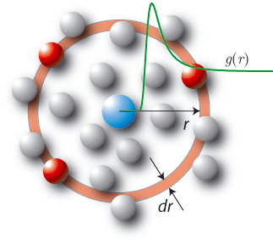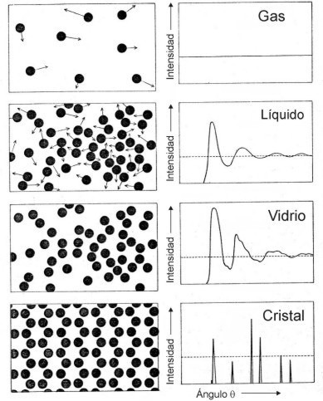

Figura 1.1: Descripcion de la figura Sacado intenet...

Autocorrelaci´on de Velocidades

Una variable dina´mica, digamos A(t), de un sistema formado por N part´ıculas sin es- tructura es una funci´on de algunas o todas las coordenadas de posicio´n ri y momen- tos pi, la evolucio´n temporal de A se determina mediante la ecuacio´n de movimiento A(t) = exp(iLt), donde L es el operador de Lioville, i imaginario y t el tiempo. De esta
forma se deduce que A tiene un intercambio de signo εA = 1 o −1 bajo una depende-
cia reversible a tiempo. Consideramos dos variables A y B cada una pueden ser real o
complejo [3]. Su funcio´n de correlacio´n temporal en equilibrio se escribe de la siguiente forma:

CAB (tt, ttt) = (A(tt)B∗(ttt)) (1.8)

con la condicio´n de que tt “ ttt donde el super´ındece (∗) denota el conjudado y los par´ente- sis representan el promedio en el tiempo. As´ı que CAB (tt, ttt) se define de la siguiente forma:

(A(tt)B∗(ttt)) = l´ım
1 ¸ τ
A(tt + t)B∗(ttt + t)dt (1.9)

τ→∞ τ 0

El promedio en la ecuaci´on anterior es tomado sobre todos los estados posibles del sistema

a tiempo ttt, por la densidad de probabilidad en equilibrio f N
0
de un sistema para valores

fijos de (N,V,T), f N
0
esta dada por la distribucio´n can´onica. La clase ma´s importante de

funciones de correlacio´n temporal son las funciones de correlacio´n CAA(t) para las cuales
A y B son las mismas variables. Desde que la densidad de probabilidad en equilibrio es independiente del tiempo, el promedio del ensamble en CAB (tt, ttt) es independiente de la eleccio´n del tiempo. Si suponemos ttt = s y que tt = S + t , la funcio´n de correlaci´on es
una la diferencia de tiempo t y se dice que esta estacionaria con respecto a s, por tanto es habitual establecer s = 0 y usara una notacio´n ma´s compacta [3]:

CAB (tt, ttt) = (A(t)B∗(t)) (1.10)

Coeficiente de Difusio´n
Dado un sistema constituido de N part´ıculas las cuales se mueven con una velocidad u = p/m a trav´es del sistema; la funcio´n de autocorrelacio´n de velocidades esta definido de la siguiente forma:

Z(t) =
1
3 (u(t) · u) = (ux(t)ux) (1.11)

es una medida de la proyecci´on de las part´ıculas sobre su valor inicial, promediado sobre las condiciones iniciales este valor de t = 0 esta dado por el teorema de equiparticio´n el cual nos dice que la energ´ıa se reparte sobre todos los grados de libertad, la cual se presenta con la siguiente ecuacio´n:

Z(0) =
1
(u2) =
3
KBT
m

(1.12)

Comparando a tiempo largos con cualquier tipo de relajacio´n microscopica las velocida- des iniciales y finales sera´n completamente no correlacionadas por tanto Z(t −→ ∞) = 0.
Daremos un ejemplo donde los resultados de simulacio´n por computadora del fluido seme- jante al argo´n muestra que la velocidad esta en gran medida descorrelacionadas despues
del tiempo de orden de 10−12s, pero en general Z(t) tambi´en tiene decaimiento, tiene
una parte que cae lento. Los detalles del comportamiento en tiempos largos varia con el estado termodina´mico. Se muestra que tiene una relacio´n general entre el coeficiente de auto-difusio´n D y la integral de tiempo de Z(t). Como se muestra en la siguiente figura [3]:

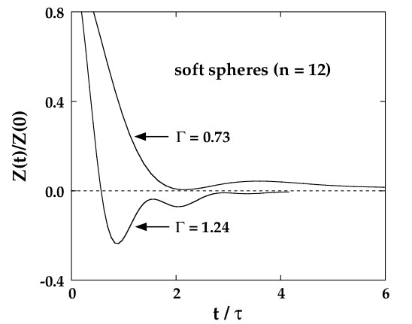

Figura 1.2: La funcio´n de autocorrelacio´n de velocidades normalizada r−12 fluido en dos diferentes valores de dimensiones con parametros de acoplamiento

Ahora vamos a considerar un conjunto de part´ıculas que tienen posiciones iniciales ri(0), si las part´ıculas se difunden el tiempo t a las posiciones ri(t) el coeficiente de autodifucio´n esta dada por la relaci´on de Einsten y por la ley de Fick donde este nos dice que el flujo difusivo que atraviesa una superficie es directamente proporcional al gradiente de consen- tracio´n. Considerando el problema de la difusio´n en general la Ley de Fick se escribe de la siguiente forma:

j(r, t) = −D∇ρ(r, t) (1.13)

donde j es el flujo de las part´ıculas, el coeficiente de proporcionalidad D es el llamado difusio´n, r posicio´n, t tiempo y ∇ρ la densidad de part´ıculas. Ahora bien a partir de esta
ecuacio´n se obtiene la relacio´n de Einsten, mostraremos que existe una relacio´n general entre coefientes de autodifusio´n y la integral temporal de Z(t).

D = l´ım
t→∞
(|ri(t) − ri(0)| )
6t
2

(1.14)

Este resultado es consecuencia directa de la difusio´n, es una relacio´n caracteristica de un caminate aleatorio en la que el desplazamiento medio cuadra´tatico del caminante se convierte en una funci´on l´ıneal despu´es de un nu´mero suficiente largo de pasos aleatorios. La relacio´n de Einsten en t´erminos de la velocidad de autocorrelacio´n de velocidades. El desplazamiento de un intervalo de tiempo t de una part´ıcula es [3]:

r(t) − r(0) =
¸ t
u(tt)dtt (1.15)
0

la ecuaci´on anterior se eleva al cuadrado y se promedia:

¸ t
(|r(t) − r(0)|2) = (
0
u(tt)dtt ·
¸ tr

0
u(ttt)dttt) (1.16)

al realizar el a´lgebra de esta ecuaci´on obtenemos:

¸ t
= 2 dtt
0
¸ tr

0
dtt(u(tt) · u(ttt)) (1.17)

¸ t
= 6 dtt
0
¸ tr

0
dttZ(tt − ttt) (1.18)

al realizar un cambio de variable de ttt a s = tt − ttt tenemos la siguiente ecuacio´n:

¸ t
(| r(t) − r(t) |2) = 6
0
dtt
¸ tr

0

dsZ(s) (1.19)

sustituyendo la 1.14 y la ecuaci´on 1.18 resulta la siguiente formula:

¸ ∞
D = Z(t)dt (1.20)
0

La ecuaci´on anterior es la formula de Green-Kubo una importente relaci´on en la que las propiedades dina´micas se escriben como la integral del tiempo microscopico.

Coeficiente de Viscosidad
Otro coeficiente de transporte fuertemente asociados con el estado del l´ıquido es la vis- cosidad que mide la resistencia al fluido (falta del deslizamiento), como el coeficiente de proporcionalidad que relaciona la fuerza por unidad de a´rea y en paralelo a la placa de conduccio´n forzosa un gradiente de velocidad. La viscosidad (rozamiento interno) se debe a una transferencia de impulso irreversible de puntos donde la velocidad es grande a otros puntos donde la velocidad es pequen˜a. En un fluido se presentan procesos de rozamiento interior unicamente en el caso en que las distintas part´ıculas del fluido se mueve con ve- locidades diferentes de modo que exista un movimiento relativo entre las distintas partes del fluido [4].

La distinci´on entre un s´olido y un fluido viscoso es el esfuerzo cortante. En un material s´olido este es proporcional a la deformacio´n por corte y el material deja de deformar- se cuando alcanza el equilibrio, mientras que el esfuerzo cortante en un fluido viscoso proporcional a la rapidez de deformacio´n cuando se alcanza el equilibrio. El factor de proporcionalidad para el s´olido es el mo´dulo cortante y el factor de proporcionalidad para el fluido viscoso es la viscosidad dina´mica, o absoluta.

La viscosidad es el para´metro del fluido que controla la cantidad de movimiento a nivel molecular; determinando la relacio´n entre las fuerzas tangenciales y la velocidad que la que se produce la deformacio´n del fluido. En la siguiente figura se muestra el caso de un fluido, una tensio´n de corte origina una deformacio´n que va en aumento en el tiempo.

3D 2D (dt) 2D (2.dt) 2D (3.dt)
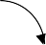dA
α

dFt τ
τ
τ
2.dα
3.dα

dα

Figura 1.3: Descripcion sacado de figura fluidos

El esfuerzo de corte σ es la fuerza F por unidad de ´area A resistente al movimiento de la placa de transicio´n con velocidad V relativa a una placa estacionario a distancia h donde σ esta definida:

F
σ = A = −η∇v (1.21)

donde la velocidad de corte ∇v = v , la constante de proporcionaldad entre la tensio´n
h
y la velocidad de cizamiento es la viscosidad o la viscosidad Newtoniana. En el fluido la
energ´ıa y el momento puede ser transportados por uno de los siguientes mecanismos:

  - COEFICIENTE DE VISCOSIDAD 13

El primer mecanismo implica el movimiento actual de las mol´eculas, un procesos que domi- nan a bajas densidades puede ser tratado adecuadamente por la teor´ıa cin´etica. El segundo mecanismo domina altas densidad se lleva a cabo a atrav´es de la influencia de la fuerza intermoleculares [3]. El tercer mecanismo implica la correlacio´n entre estos la cin´etica y condiciones de interaccio´n. De hecho todos los coeficientes de transporte tienen compo-
nentes cin´eticos y de interaccio´n. Cualquier coeficiente de transporte χ = χ(t −→ ∞)
pueden escribirse en una de las dos formas equivalentes:

X(t) =
a
(|ε(t0 + t) − ε(t0)|2) (1.22)
2t

X(t) = a
¸ t ∂ε(τ ) ∂ξ(0)

dτ (1.23)

0 ∂τ ∂τ

donde a es una constante, τ es la variable de integracio´n, la ecuacio´n 1.22 es conocida como formula de Einstein y la segunda 1.23 como expresio´n de Green-Kubo. [referencia kubo 1957, 1965,Jackson a Mazur]. Retomando la 1.23 para viscosidad de cizamiento η

nosotros tenemos que X = ηs, a = V
K T
B
y ξ = .i
vxiryiV −1.

V
ηs =
K
B

l´ım
T t→∞
¸ t0+1 0
(σxy (τ ), σxy (0)(1 −
τ
t )dt) (1.24)

donde para el l´ıquido monoato´mico, tenemos:

1 . N
N−1
N . r r

σxy = −

. miυxiυyi − . .
(1.25)

xij yij

V
i=1

i=1 i=i+1
θ ij

tenemos arbitrariamente que escojer los componentes xy del tensor de esfuerzo podriamos tener igualmente a xz y yz. La viscosidad de cizallamiento Newtoniana puede promediar- se experimentalmente para una variable de dispositivos de flujo capilar. La viscosidad de corte a menudo esta escrito como la produccio´n de frecuencia el´astica infinita modulada por G∞ el tiempo de relajaci´on caracteristico es el ´area bajo la funcio´n de autocorrelacio´n de esfuerzo normalizado es decir η = G∞Ts, G∞ es una propiedad est´atica que esta de la siguiente forma [5]:

G∞ = ρKBT +
2πρ2 ¸ ∞

15 0

d
drg(r)
dr
.r4 dθ .
dr

(1.26)

Para la viscosidad de bulto o compresio´n (dilatacio´n), ηB donde:

χ = ηB , a = v
K T
B
y ξ = V −1 .i
miviri:

V
ηB =
K
B

l´ım
T t→∞
¸ t0+t t0
((P (τ )− < P > P (0)− < P >))(1 −
τ
)dτ (1.27)
t

donde:

1 . N
N−1 N .

P = . mivivi − . . rijθt
ij
3V
(1.28)

i=1 i=1 i=i+1

La viscosidad de corte tambi´en puede ser escrito como el producto de un modulo de tiem- po de relajacio´n ηB = (K∞)(K0)T B que es la frecuencia cero o equilibrio de bulto, que puede ser computado por la ecuacio´n de estado τB es la relacio´n del tiempo. ( Zwanzing and Mountain 1965 ):

T
K∞ = 2ρKB 3 + P +
2πρ2 9
¸ ∞
drg(r)r
0
.dϕ .

dr
3

(1.29)

donde P es la presio´n:

P = ρKBT +
2πρ2 ¸ ∞

3 0

drg(r)r
.dϕ .

dr
3

(1.30)

donde g(r) es la funcio´n de distribuci´on radial ρ = Nσ3
V

para N esferas de diametro σ en

el volumen V . No es directa la medicio´n t´ecnica para la viscosidad de bulto auque hay mucha viscosidad de corte. Se obtiene por lo general como la parte de correlacio´n de la expresio´n cl´asica de absorpci´on de ondas aucousas. (Malbranof,Boyer 1989). La viscosidad de bulto es determinada por el coeficiente de adsorcio´n α:

α 2π2 .Cp − Cv 4 .

f 2 =
ρc3
Cp · Cv
λ + ηs + ηB
3
(1.31)

Efecto Caja
En este cap´ıtulo se hablara de el efecto caja o tambi´en conocido como efecto jaula. El efecto caja describe c´omo las propiedades de una mol´ecula se ven afectadas por su entorno.

1.5. EFECTO CAJA 15

En un solvente, una mol´ecula a menudo se encuentra rodeada por otras mas lentas que conforman una jaula.
El tiempo de vida de la llamada caja de solvente es de alrededor de (10 − 11s) es debido
alefecto caja donde las part´ıculas esta´n en cajas temporales formados por sus vecinos, y
por lo anto no pueden dispersarce libremente atrav´es del sistema [7], [8] , [9].

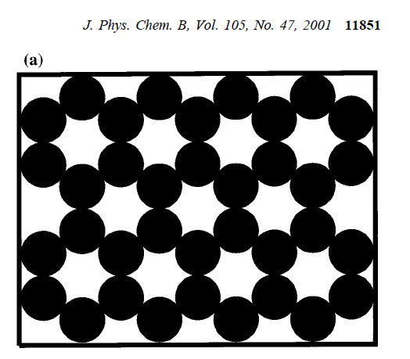

Figura 1.4: Descripcion de la figura T.Phys Chevn, B,Vol 105 N. 47, 2001

Cap´ıtulo 2
Modelos de Interaccio´n

Las propiedades termodina´micas de una sustancia pura dependen de las fuerzas intermole- culares que actu´an entre las mol´eculas de esa sustancia. Las propiedades termodina´micas de una mezcla dependen de las fuerzas intermoleculares que actu´a entre las mol´eculas de de la mezcla, el caso de la mezcla es necesariamente ma´s complicado ya que debemos con- siderar no s´olo las interacciones entre mol´eculas que corresponden al mismo componente, si no, adema´s las interacciones entre mol´eculas distintas. Para interpretar y correlacionar las propiedades de transporte en necesario tener algunos conocimientos sobre las fuerzas intermoleculares.

Debemos tener en cuenta que las fuerzas intermoleculares se aleja mucho de ser completo y se han obtenido resultados cuantitativos s´olo para modelos simples e idealizados de la materia real. Las relaciones anal´ıticas entre las fuerzas inetermoleculares y las propiedades macrosco´picas es decir, las relaciones de la meca´nica estad´ıstica se limitan en estos mo- mentos a casos relativamente sencillos e idealizados. Gracias a los avances es simulacio´n mol´ecular con potentes computadoras ahora es posible ahora calcular propiedades f´ısicas macrosco´picas de algunas sustancias, si se conoce a nivel cuantitativo sus fuerzas intermo- leculares, por consiguiente podemos ocupar las fuerzas intermolecuares s´olo de la forma aproximada para interpretar y generalizar datos de propiedades de transporte. La teor´ıa de fuerzas intermoleculares nos proporcionan s´olo una base cualitativa o semicuatitativa para entender el comportamiento de las fases. Cuando una mol´ecula se encuentra cerca de otra su comportamiento esta´ muy fluido para las fuerzas de atraccio´n o de repulsio´n. Si no existen las fuerzas atractivas los gases no condensar´ıan para formar l´ıquidos y en ausencia de las fuerzas repulsivas, la materia condensada no mostrar´ıa resistencia a comprimirse. Existen varios tipos de fuerza, algunas de estas son las siguientes [10]:

Fuerzas electrost´atica entre part´ıculas cargadas y dipolos permanentes, cuadripolos y multipolos de orden superior.

Fuerzas de inducci´on entre un dipolo permanente o cuadripolo y un dipolo inducido es decir un dipolo inducido en una mol´ecula con electrones polarizable.

Fuerza de atracci´on o bien fuerzas de dispersio´n y de repulsio´n entre mol´eculas no polares.

16

2.1. FUNCIO´ N DE ENERG´IA POTENCIAL 17

Fuerzas espec´ıficas responsables de asociacio´nes y solvataciones muy d´ebiles. Los enlaces de hidro´geno y los complejos de transferencias de carga.

Funci´on de Energ´ıa Potencial
Las mol´eculas poseen energ´ıa cin´etica debido a sus velocidades relativas a una referencia fija; tambi´en tienen energ´ıa potencial como resultado de las posiciones que ocupan con respecto a otra referencia. Considerando dos mol´eculas simples en una funcio´n r, donde la fuerza F ejercida entra ambas mol´eculas puede expresarse en funci´on de la energ´ıa potencial, nos queda la siguiente ecuaci´on:

F = −dU
dr

(2.1)

Las fuerzas intermoleculares suelen expresarse utilizando funciones de energ´ıa potencial, la fuerza que actua entre las dos mol´eculas depende de su posicio´n especifica por s´olo una coordenada r esta posicio´n es valida para mol´eculas con simetr´ıa esf´erica. Una forma muy general de la ecuacio´n anterior es la siguiente:

F (r, θ, ϕ) = −∇U (r, θ, ϕ) (2.2)

donde ∇ es el gradiente, (r, θ, ϕ) son las coordenas necesarias para especificar la energ´ıa potencial. Es importante mencionar por que la energ´ıa tiene un signo negativo −U esto
es por el trabajo que debe realizarse para separar dos mol´eculas en una distancia r.

Fuerzas Electrost´aticas
Las fuerzas debidas a cargas puntuales son las ma´s faciles de interpretar de todas las fuer- zas electrosta´ticas y las ma´s sencillas de describir de modo cuantitativo. Si considemos dos cargas el´ectricas puntuales de magnitudes qi y qi, separadas entre si a una distancia r en el vac´ıo, la fuerza F que se ejerce entre ambas viene dada por la relacio´n de Coulomb, tambi´en denominada ley de cuadrados inversos.

F = qiqi
4πε0r2

(2.3)

donde F es la fuerza de Newton, q la carga en Coulomb, r la distancia y ε0 la permitividad. Al integral la enrg´ıa potencial queda:
qiqj
Uij = 4πε r + constante. (2.4)
0

El convenio habitual consiste en considerar energ´ıa potencial nula a separacio´n infinito sustituyendo U = 0, cuando r = ∞ la constante de integracio´n (2.4) se anula. Para
mol´eculas cargadas, es decir, iones, qi, y qi son multipolos enteros de la unidad de carga
e, por tanto la energ´ıa potencial entre iones es de la siguienet forma en:
zizje2
Uij = 4πε r (2.5)
0

donde zi y zj son las cargas i´onicas y e = 1,6020 ∗ 10−19C. Para un medio que no sea el vac´ıo la ecuacio´n ?? se transforma:

Uij =
zizje2
(2.6)
4πεr

donde ε es la permitividad absoluta, C2J−1m−1 que se define como ε = ε0εr ε0 es la per-
mitividad del vac´ıo y εr es la magnitud adimensional denominada constante diel´ectrica o permitividad relativa con respecto al vac´ıo εr tiene un valor igual a la unidad de vac´ıo y mayor que la unidad en otro medio.

Las fuerzas electrosta´ticas entre iones son inversamnete proporcional al cuadrado por la distancia y, por consiguiente tienen un alcance mayor que otras fuerzas intermoleculares que dependan de potenciales ma´s elevados de los inversos de las distancia. Este esfuerzo electrosta´tico representa la contribucio´n dominante a la energ´ıa configuracional a los cris- tales io´nicos y son la causa de los altos puntos de fusio´n de las sales. A largos alcances de las fuerzas io´nicas es responsable, al menos en parte, de las dificultades planeadas al elaborar una teor´ıa de disoluciones de electrolitos.

Las fuezas electrosta´ticas pueden aparecer incluso para part´ıculas que no tienen una carga el´ectrica neta. Se consideran una part´ıcula que tiene dos cargas el´ectricas de la misma magnitud e, situada a una distancia d. Esta part´ıcula tiene un momento dipolar perma- nente µ definido de la siguiente forma:

µ = ed (2.7)

Las mol´eculas asim´etricas poseen dipolos permanentes como consecuencia de la simetr´ıa de la distribucio´n espacial de las cargas el´ectricas en todo los nu´clos cargados positivamente. Las sim´etricas como el a´tomo de argo´n o la mol´eucula de metano, tienen momento dipolar nulo. Las mol´eculas que son poco as´ımetricas tienen generalmente momentos dipolares. La energ´ıa potencial de dos dipolos permanentes i y j se obtienen considerando las duerzas de Coulomb entre las cuatro cargas. La energ´ıa de interaccio´n depende de la distancia

  - FUERZAS ELECTROSTA´TICAS 19

entre los centros de los dipolos y de su orientacio´n relativa como se ve en la siguiente figura donde, θ y ϕ indican la orientacio´n de los ejes dipolares.
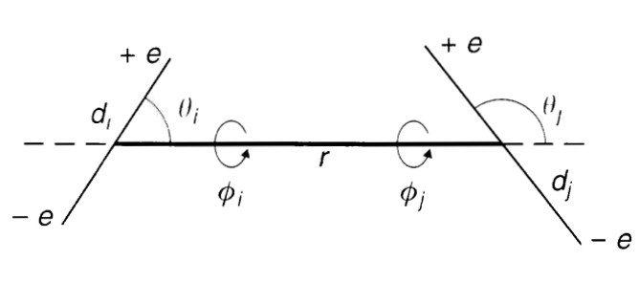

Figura 2.1: Descripcion de la figura T.Phys Chevn, B,Vol 105 N. 47, 2001

Si la distancia r entre los dipolos es grande comparada con di y dj , la energ´ıa potencial viene dada por:

U = − µiµj [2cosθ cosθ − senθ senθ cos(φ φ )] (2.8)
ij 4πε r3 i j i j i j
0

la orientaci´on con energ´ıa potencial ma´xima es la correspondiente a los dipolos alineados con el extremo positivo de uno de ellos situado enfrente del extremo positivo del otro. La energ´ıa potencial es m´ınima cuando los dipolos est´an alineados con el extremo positivo de uno de ellos situado del frente del extremo negativo del otro.

En un conjunto de mol´eculas polares las orientaciones relativas de las mol´eculas dependen de los factores contrapuestos: la presencia del campo el´ectrico originado por las mol´ecu- las polares tienden a alinear los dipolos, mientras que la energ´ıa cin´etica (t´ermica) de las mol´eculas tiende a disponerlas al azar. Es de esperar por tanto que al aumentar la temperatura las orientaciones sean ma´s al azar, hasta que en el l´ımite de la temperatura muy alta, el promedio de energ´ıa potencial debido a la polarizacio´n se haga practicamente nulo. Keesom [11] demostro´ que estad´ısticamente, a temperaturas moderadas y altas, es- tan favorecidas las orientaciones con energ´ıas potenciales negativas. La energ´ıa potencial media Uij entre dipolos i y j en el vac´ıo a una distancia r se obtiene promediando sobre todas las orientaciones segu´n su factor de Boltzman. Cuando los factores de Boltzman se desarrollan en potencial de 1 , la expresio´n de Uij se transforman en:
kT

2 µ2 2
U = i µj (2.9)
ij − 3 (4πε )2KT r6
0

La ecuacio´n (2.9) indica que para una sustancia polar pura i = j la energ´ıa potencial varia segu´n la cuarta potencia del momento dipolar. Por tanto un pequen˜o incremento del mo- mento dipolar puede ocasionar un cambio importante en las energ´ıa potencial debido a la fuerzas dipolares permanentes. Aunque para mol´eculas con momentos dipolares de orden de 1 Debye o inferiores la contribucio´n de las fuerzas polares a la energ´ıa potencial total es pequen˜a, esta contribuci´on adquiere importancia creciente para mol´eculas pequen˜as con

momentos dipolar m´as grande.

Adem´as de los momentos dipolares, las mol´eculas pueden tener momentos cuadripolarles debido a la concentracio´n de carga el´ectrica en cuatro puntos separados de la mol´ecula. La diferencia entre una mol´ecula que tiene un momento dipolar y otra que tiene un momento cuadripolar l´ıneal se puede ver en la siguiente figura:
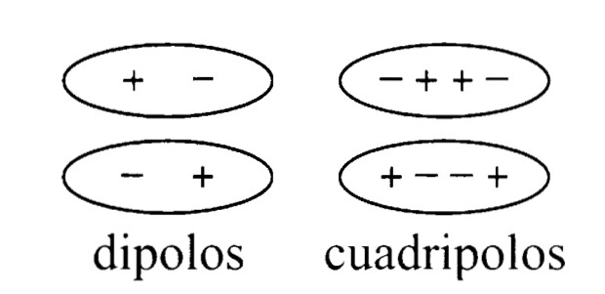

Figura 2.2: Descripcion de la figura T.Phys Chevn, B,Vol 105 N. 47, 2001

Por ejemplo, el dio´xido de carbono (una mol´ecula lineal), no tiene momento dipolar pero su momento cadripolar es lo bastante grande para hacer que sus propiedades termodina´mi- cas sean distintas de las otras mol´eculas no polares de taman˜o y peso molecular similar. En el caso m´as simple de una mol´ecula lineal, el momento cuadripolar Q se define como la suma de los segundos momentos de las cargas:

Q = . eid2
i
(2.10)

i

La energ´ıa potencial entre un dipolo y un cuadripolo o entre un cuadripolo y otro cua- dripolo, es una funci´on de la separacio´n y los ´angulos de orientacio´n mutua. La energ´ıa potencial media se obtiene pomediando sobre las orientaciones y asignando a cada una de ellas un peso correspondiente a su factor de Boltzman por tanto el cuadripolo nos queda de la siguente forma:
Para dipolo i-cuadripolo j:

µ2 2

U = −
i Qi
(4πε0)2KT r8
+ ... (2.11)

Para cuadripolo i-cuadripolos j:

7 Q2 2
U = i Qj + ... (2.12)
ij − 40 (4πε )2KT r10
0

Los momentos cuadripolares tienen un efecto en las propiedades termodina´micas muy inferior a los momentos dipolares y el efecto de los multipolos de orden superior suelen ser

  - POLARIZACIO´ N Y DIPOLOS INDUCIDOS 21

despreciables [12]. Este orden de importancia relativo se debe a que las fuerzas intermole- culares debidas a multipolos de orden superior a los dipolos son de alcance muy pequen˜o. La energ´ıa potencial media para los dipolos es proporcional al inverso de la sexta potencia y por los cuadripolos varian con el inverso de la d´ecima potencia de la distancia. Para multipolos de orden superior el exponente es au´n mayor [10].

Polarizacio´n y dipolos inducidos
Una mol´ecula no polar como el argo´n o el metano no tiene momento dipolar permanente, pero si se le somete a un campo el´ectrico, los el´ectrones se desplazan de sus posicio´nes habituales y aparece un momento dipolar inducido por µi que es proporcional a la inten- sidad del campo el´ectrico E y esta representada de la siguiete forma:

µi = αE (2.13)

el factor de proporcionalidad α es una propiedad fundamental de la sustancia denominada polarizabilidad. La polarizabilidad indica la facilidad con que se desplazan los electro- nes de una mol´eucla bajo el campo el´ectrico y puede calcularse a partir de propiedades diel´ectricas y de datos de ´ındices de refracci´on. Para mol´eculas asimetricas no es una sola constante sino una funci´on de la orientacio´n de la mol´ecula con relacio´n del campo, es frecuente expresar las polarizabilidades en unidades de volumen de la siguiente forma:

αt =
α
4πε0

(2.14)

Cuando una mol´ecula no polar i esta´ situada en el campo el´ectrico originado por la
presencia de una mol´ecula polar pro´xima j, la fuerza ejercida entre el dipolo permanente y el dipolo inducido es siempre atractiva. Debye calcul´o por primera vez esta energ´ıa potencial media de la siguiente forma:

(αiµ2 + αjµ2)
j i

Uij = −
0
(4πε )2(r)6 (2.15)

Las mol´eculas polares como las no polares pueden tener dipolos inducidos bajo un campo el´ectrico. Por consiguiente la f´ormula general de Debye para la energ´ıa potencial media a induccion por dipolos permanentes es:

αiµ2 + αjµ2
j i

Uij =
0
(4πε )2(r)6 (2.16)

Un momento dipolar permanente tambi´en puede originar un campo el´ectrico. En este caso la energ´ıa potencial media de induccio´n entre un cuadripolo j y una mol´ecula no polar i es tambi´en atractiva; si ambas mol´eculas i y j tienen momentos cuadripolares permanentes nos quedaria la siguiente ecuacio´n:

- αiQ2 + αj Q2
j i

Uij = − 2
0
(4πε )2(r)8 (2.17)

Para mol´eculas con un momento dipolar permanente (la energ´ıa permanente, la energ´ıa potencial debida a la induccio´n) suele ser pequen˜a comparada con la energ´ıa potencial debida a los dipolos permanentes. Anolagamente para mol´eculas con momento cuadripolar permanente, la energ´ıa de induccio´n suele ser inferior a la debida a las interacciones cuadripolo-cuadripolo.

Fuerzas intermoleculares entre mol´eculas no po- lares
London desmostro´,[13] en que las mol´eculas denominadas no polares solamente eran, de hecho, no polares cuando se les examinaba durante un cierto per´ıodo de tiempo; si se toma una fotograf´ıa instant´anea de una de estas mol´eculas, se encontraria que, en un instante dado, las oscilaciones de los electrones en to´rno al nu´cleo hab´ıan originado una distorsio´n de a distribucio´n electr´onica suficiente para causar un momento dipolar temporal. Este momento dipolar, con magnitud y direccio´n muy cambiantes, tiene un valor medio nulo en un per´ıodo de tiempo pequen˜o: sin embargo, estos dipolos que var´ıan r´apidamente produce un campo el´ectrico que induce dipolos en las mol´eculas vecinas. El resultado de esta induccio´n es una fuerza atractiva denomina fuerza de dipolo inducido. London demostro´ utilizando la meca´nica cu´antica e introduciendo algunas hipo´tesis simplificado- ras, que la energ´ıa potencial entre dos mol´eculas simples con simetr´ıa esf´erica i y j, a distancia grande puede expresarse como:

- αiαj . hv0ihv0j .

−
Uij =
(2.18)

2 (4πε0)2r6 hv0i + hv0j

donde h es la constante de Plack y v0 es una frecuencia electro´nica caracteristica de una mol´ecula en su estado fundamental. Esta frecuencia ´esta relacionada con la variacio´n de
´ındice de refraccio´n n, con la frecuencia de la luz.

c
n − 1 = v2

(2.19)

0 − v2

  - FUERZAS INTERMOLECULARES ENTRE MOLE´CULAS NO POLARES 23

donde c es la constante. A esta relacio´n entre el ´ındice de refraccio´n caracteristico se debe la dominacio´n de la fuerzas de dispersio´n dada a las fuerzas atractivas entre mol´eculas no polares. Para una mol´ecula i el producto hv0, es aproximado igual al primer potencial de ionizacio´n Ii. Por tanto la ecuacio´n queda de la siguiente forma:

3 αiαj
. IiIj .

−
Uij =
(2.20)

2 (4πε0)2r6 Ii + Ij

Si las mol´eculas i y j son de la misma especie, la ecuacio´n anterior queda de la siguiente forma:

3 α2Ii
. IiIj .

i

Uij = − 4 (4πε )2r6 I + I
0
i j
(2.21)

Las dos ecuaciones anteriores proporcionan un resultado importante: la energ´ıa potencial entre mol´eculas no polares es independiente de la temperatura y var´ıa segu´n la inversa de la sexta potencia de la distancia entre ambas. Por tanto la fuerza atractiva var´ıa segu´n la inversa de la s´eptima potencia. Esta disminucio´n pronunciada de la fuerza atractiva al aumentar la distancia explica por qu´e es mucho ma´s f´acil fundir o vaporizar una sustancia no polar que una sustancia i´onica, para la que la fuerza atractiva dominante var´ıe con el inverso del cuadrado de la distancia de separacio´n. En la f´ormula de London influyen ma´s polarizabilidades que los potenciales de ionizacio´n, para una mol´ecula α es aproxi- madamente proporcional al taman˜o molecular, mientras que I no cambia mucho de una mol´ecula a otra. Como las polarizabilidades influyen ma´s, se puede mostrar que el po- tencial atractivo entre dos mol´eculas de distinta naturaleza viene dado aproximadamente por la media geom´etrica de los potenciales entre mol´eculas iguales a la misma distancia [10]. Podemos escribir la ecuacio´n 2.20 y 2.21 como:

αiαj
2 2
t j
i
α
α

Uij = kt
r6 , Uij = kt r6 , Uij = k
r6 (2.22)

donde kt es una constante que es aproximadamente igual para los tres tipos de interac- ciones: (i − i), (j − j) e (i − j). Por tanto se deduce que:

Uij = (UiiUjj )12 (2.23)

Para mostrar la magnitud relativa de las fuerzas de dispersi´on, induccio´n y dipolares en algunos casos relativos, London ha presentado c´alculos de energ´ıas potenciales para unas pocas mol´eculas sencillas. Su resultado se presenta de la siguiente forma:

B
Uij = −r6 (2.24)

donde B se calcula separadamente para cada una de las contribuciones debidas a los efec- tos dipolo-dipolo de induccio´n y de dispersio´n. Los valores calculados para B indican que la contribucio´n de las fuerzas de induccio´n es pequen˜a y que incluso para mol´eculas muy polares como el agua o la acetona, la contibucio´n de las fuerzas de dispercio´n se aleja mucho de ser despreciable. La expresi´on de London no es v´alida para distancias pequen˜as cuando las nubes de carga el´ectronica solapan y las fuerzas entre las mol´eculas son repul- sivas en vez de atractivas. Las fuerzas repulsivas entre mol´eculas no polares a distancias pequen˜as no se conocen tan bi´en como las fuerzas atractivas a distancias grandes. Las consideraciones teo´ricas indican que el potencial repulsivo debe ser una funcio´n exponen- cial de la distancia intermolecular, pero es m´as conveniente [14] representar el potencial repulsivo como una potencia inversa del tipo:

A
Uij = rij (2.25)

donde A es una constante positiva y n es un nu´mero que suele adoptar valores compren- didos entre (8) y (16). Para tener en cuenta las fuerzas tanto atractivas como repulsivas entre mol´eculas no polares, se suele suponer que la energ´ıa potencial total es la suma de los dos potenciales por separado:

A A
Utotal = Urepulsiva + Uatractiva = rn − rm (2.26)

donde A, B, n y m son constantes positivas y n > m. Esta ecuacio´n fue propuesta por Mie. Segu´n hemos visto una funcio´n de potencial general debe tener un t´ermino atractivo y uno repulsivo. Para el t´ermino repulsivo Mie y Lennard-Jones utilizaron un t´ermino inversamente proporcional y una distancia intermolecular elevado a alguna potencia. Sin embargo el t´ermino repulsivo puede representarse a trav´es de la funcio´n exponencial de r. A las funciones que usan una forma exponencial inversa de la separacio´n a la sexta poten- cia se denomina potencial exponencial 6. Como ya se habia mencionado en este trabajo ocuparemos el potencial de Morse.

Un Potencial Efectivo se define como la suma de la energ´ıa potencial de un sistema dina´mico, cuando un potencial no depende de orientaciones no es efectivo [17].
Una forma funcional para la funcio´n potencial es elegir los para´metros para reproducir un conjunto de datos. Esto se le da a las llamadas funciones potenciales emp´ıricos (por ejem- plo Lennard-Jones, Morse). La energ´ıa total del sistema de N part´ıculas con la interaccio´n descrita por un potencial emp´ırica se puede ampliar en una expansio´n de muchos cuerpos:

U (r1, r2, ..., rN ) = . U1(ri) + . . U2(ri)(rj ) + . . . U3(ri, rj, rk) + ..... (2.27)

i i j>i
i j>i
k>j

U1 es el per´ıodo de un cuerpo, debido a un campo externo o condiciones de contorno.

U2 este t´ermino de dos cuerpos o potencial por pares, la interaccio´n de cualquier par de part´ıculas donde solo dependen de su separacio´n y no se efectu´an por la presencia de otros part´ıculas.

U3 indica el per´ıodo de tres cuerpos, cuando la interaccio´n de un par de part´ıculas se modifica por la presencia de una tercer part´ıcula.

Con la ecuacio´n (2.27 ) podemos separarlo en dos clases; U2 potencial por pares y po- tenciales de varios cuerpos U3. Entonces decimos que el potencial por pares, por ejemplo (esfera-dura, Lennard-Jones, Morse), nos sirven para la investigacio´n de las clases gene- rales de efectos que no especifica el materia [15]. La energ´ıa potencial total del sistema de N part´ıculas que interactuan a trav´es de potenciales por pares es:

U (r1, r2, ..., rN ) = . . U2(ri)(rj ) (2.28)
i j>i

donde (rij ) = |(rj ) − (ri)|
El potencial que ocuparemos en esta t´esis es el potencial de Morse el cual se mencionara´ en el siguiente apartado.

Morse
El potencial de Morse, nombrado de esta manera en homenaje al f´ısico Philip M. Morse, es utilizado para describir la interaccio´n entre los dos a´tomos que forman parte de una mol´ecula diato´mica. Este potencial, es similar a Lenard-Jones el potencial es ma´s adecua- do para los casos en que la interaccio´n atractiva proviene de un enlace [16].

Morse propuso un potencial interato´mico sin dependencia de la ley de potencia con el fin de calcular los niveles de energ´ıa de las mol´eculas diato´micas, el potencial debe cumplir con las siguientes condiciones:

Cuando tiene un valor asint´otico, r −→ ∞

U(r) tiene un m´ınimo para r = r0 donde r0 es la separacio´n intermolecular.

U(r) cuando r −→ 0

En la siguiente figura mostraremos un esquema de como es representado el potencial de Morse:

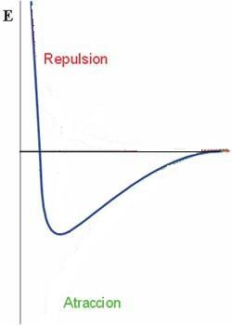

Figura 2.3: Potencial de Morse mostrando la parte repulsiva y la parte atractiva.

De esta manera se obtiene la ecuacio´n de Morse:
U (rij ) = 4s .e−2βr (r −1) − e−2βa(r −1). (2.29)
∗ ∗

Nosotros ocupamos el potencial de Morse ma´s un t´ermino extra repulsivo, de manera analizaremos si al variar el alcance la interaccion del potencial influye con la misma in- tensidad en el feno´meno del efecto caja. La ecuacio´n que se usa es la siguiente:

U (r∗) = εη
. 1 .np
r∗
+ 4 .e−2βr (r∗−1) − e−2βa(r∗−1). (2.30)

donde ε es la profundidad del pozo, r∗ es el di´ametro de las part´ıculas, np es la ley de
potencia, βr es la parte repulsiva es la vamos a variar que tan suaves sera´n nuestras part´ıculas, βa es la parte atractiva esta parte la vamos a dejar fija.
En la siguiente figura mostraremos el potencial de Morse y a su vez las diferentes repul- siones.

Potencial de Morse
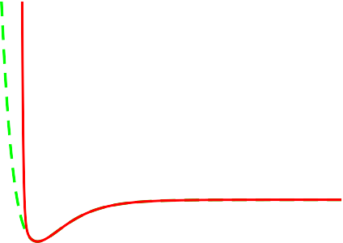5
β1 = 2.5 β2 = 3
β = 3 β = 3 + RT
1 2

4

3
Potencial de Morse
5
β = 3 β = 3

1 2
β1 = 3 β2 = 3 + RT

4

3

2 2
U(r)
U(r)

1 1

0 0

-1 -1

-2
0 1 2 3 4 5
r
-2
0 1 2 3 4 5
r

Figura 2.4: Potencial de Morse con tres repulsiones diferentes

Cap´ıtulo 3
M´etodologia de Simulaci´on

Actualmente una de las grandes dificultades es describir sistemas f´ısicos mediante expre- siones matem´aticas para resolver un problema de varios cuerpos. De esta manera, aunque las propiedades de una mol´ecula aislada esta´n bien establecidas y los procesos elementa- les que se producen cuando dos dichas mol´eculas interaccionan se describen por las leyes conocidas, (en esta tesis trabajaremos con las leyes de Newton) el comportamiento de sis- temas de varias mol´eculas que interactu´an no pueden, es decir, ser tratadas teo´ricamente de manera exacta.

Para tener en cuenta la interaccio´n de una gran cantidad de part´ıculas implica realizar integrales multidimensional o ecuaciones diferenciales de orden superior. Estas expresio- nes matema´ticas pueden reducirse a las ecuaciones manejables para sistemas diluidos, en el caso de los sistemas no-diluido es decir, cuando el intervalo de las fuerzas intermolecu- lares no es pequen˜o comparado con la distancia intermolecular, teor´ıas anal´ıticas se han desarrollado para aproximar el problema de varios cuerpos.

El esquema m´as comu´n es dejar que una part´ıcula que experimente el potencial del resto de las part´ıculas manteniendo fija una posicio´n media. Este potencial puede obtenerse a partir de un modelo f´ısico definido o de una manera auto-consistente. La siguiente apro- ximacio´n en tal esquema ser´ıa dejar que dos mol´eculas se mueven en el potencial del resto del sistema. Este procedimiento y varias variaciones de la misma de hecho se han elabo- rado para diversos modelos f´ısicos. Sin embargo, los c´alculos son tan complicados que es necesario buscar soluciones num´ericas por medio de computadoras automa´ticas. [18].

Simulaci´on Molecular
El objetivo de la simulacio´n molecular es resolver los m´etodos teor´ıcos mediante la soluci´on num´erica de las ecuaciones. Las simulaciones son un medio para evaluar las propiedades de equilibrio tal es energ´ıas libres, as´ı como propiedades dina´micas tales como coeficientes de transporte y las velocidades de reaccio´n. Adem´as, las simulaciones permiten comprender mejor los mecanismos moleculares [19].
Los dos m´etodos ma´s utilizandos en la simulacio´n molecular es el m´etodo de Monte Carlo (MC) este m´etodo es probabil´ıstico y por tanto no es posible un seguimiento a trav´es del

28

  - DINA´MICA MOLECULAR 29

tiempo del sistema, excluyendo as´ı la posibilidad de calcular propiedades dina´micas. El m´etodo que se utiliza en esta tesis es el de Dina´mica Molecular (MD) el cual nos permite calcular las diferentes posiciones en funci´on del tiempo de las part´ıculas que forman la materia, ambos m´etodos generan cofiguraciones de un sistema de part´ıculas [21]. En este cap´ıtulo se hablara de la dina´mica molecular a su vez tratamos la solucio´n de las ecua- ciones de Newton.

Din´amica Molecular
El objetivo de la dina´mica molecular (MD), es calcular las propiedades de equilibrio y de transporte. La estrategia b´asica es resolver num´ericamente las ecuaciones de movimien- to para varios sistemas cl´asicos, las ecuaciones de movimiento son de forma newtoniana, para un conjunto de moleculas, estas part´ıculas se mueven en velocidad entre colisione el´asticas, uno de los objetivos de la solucio´n num´erica exacta es comparar los resulta- dos con teor´ıas anal´ıticas. En la meca´nica newtoniana sabemos que el campo de fuerzas F(r) es conservativo si existe un campo escalar U(r) que establesca la siguiente ecuaci´on .

F(r) = −∇U(r) (3.1)
Supongamos que una part´ıcula de masa (m) se mueve con una fuerza f (x), describimos su movimiento con la ecuacio´n de Newton.

dv
f = m
dt

= ma (3.2)

donde v es la velocidad de las part´ıculas, t es el tiempo, f la fuerza total aplicada sobre un cuerpo es proporcional y a la aceleracio´n que adquiere dicho cuerpo, la constante de proporcionalidad es la masa del cuerpo . La simulacio´n de dina´mica molecular, es una t´ecnica para calcular las propiedades termodina´micas en equilibrio como por ejemplo la temperatura, la presio´n , la densidad entre otras, tambi´en calculamos las propiedades configuracionales donde depende la posicio´n de las part´ıculas por ejemplo la funcio´n de distribucio´n radial, el factor de estructura y las propiedades de transporte donde esta nos dice la evolucio´n temporal de nuestro sistema de part´ıculas como por ejemplo el coefi- ciente de difusio´n, el coeficiente de viscosidad entre otras. Estas propiedades sirven para multiples sistemas de moleculares.[2]

Existen varias maneras de obtener el potencial de interaccio´n entre part´ıculas uno puede elegir la superficie de la energ´ıa potencial, determinandose mediante la dina´mica molecular cu´antica se usa para varios cuerpos. La dina´mica molecular cu´antica tiene la restriccio´n de un nu´mero muy pequen˜o de ´atomos, mientras que en la dina´mica molecular cl´asica (MD), se realiza con la validez de aproximacio´n por lo que puede mejor un nu´mero mas grande de a´tomo.

La descripci´on de propiedades especificas del sistema en dina´mica molecular pueden ser considerados como experimentos informativos, ya que la informaticio´n del sistema, la po- sic´ıon y la velocidad de todas las part´ıculas, esta disponible para cada paso de tiempo.

Se puede realizar la simulacio´n usando la t´ecnica de la dina´mica molecular para generar datos utilizando los diferentes ensambles de la meca´nica estad´ıstica. Existen diferentes ensambles como lo es microcano´nico, cano´nico o gran cano´nico el ensamble debe estar escogido para las cantidades termodina´micas como la presio´n la temperatura o el nu´mero de part´ıculas es controlado dependiendo del tipo de problema que tengamos, una ventaja de la dina´mica molecular es que cumple la ley de conservaco´n de energ´ıa, bajo la condicio´n que el potencial no dependa explicitamente o sea dependiente de la velocidad.

Definiremos como ensamble como la coleccio´n de microestados sujeta a por lo menos una restriccio´n extensiva. Ahora, un microestado es la especificacio´n de todas las posiciones y momentos de todas las part´ıculas condicionados a una energ´ıa total a un volumen y un nu´mero de part´ıculas. El ensamble que se utilizara en esta tesis es el cano´nico este ensem- ble es una coleccio´n de sistemas caracterizados por los valores de (NV T ). La asignacio´n de una temperatura fija se justifica imaginando que los sistemas del conjunto se tiene ini- cialmente en equilibrio t´ermico entre s´ı mediante en un ban˜o de calor a una temperatura T fija. La densidad de probabilidad de equilibrio para un sistema de part´ıculas esf´ericas id´enticas, la cual se representa por: [3]

f0(rN , pN ) =
1
h3N N !
exp(−βH)
QN

(3.3)

donde h es la constante de Planck y la costante de normalizacio´n QN es la funci´on de
partici´on y se define de la siguiente manera:

1 ¸ ¸
QN = h3N N !
exp(−βH)drN
dpN

(3.4)

La relacio´n del factor 1/3N en esta definicio´n se asegura que tanto f0drNdpN son adimen- sionales en forma con las cantidades correspondientes de cu´antica y meca´nica estad´ıstica, mientras que la divisio´n de N ! asegura que los estados microsco´picos son correctamente contados.
El potencial qu´ımico apropiado a una situaci´on ( N,V,T) como variables termodina´micas independientes es la energ´ıa libre de Helmholtz F definida como:

F = U − T S (3.5)
donde S es la entrop´ıa el uso del t´ermino potencial significa que el equilibrio en valores constantes de N, V y T se alcanza cuando F es min´ımo con respecto a las variaciones de cualquier restriccio´n interna. Mencionaremos los tipos de ensables que existen en la

  - ALGORITMOS DE INTEGRACIO´ N 31
siguiente tabla:

(3.6)
Ensable | Constante | Condicio´n.
Microcano´nica | NVE | Dina´mica libre.
Cano´nica | NVT | Temperatura constante.
Isoba´rico-Isoent´alpico | NPH | Entalp´ıa constante.
Isot´ermico- Isoba´rico | NPT | Temperatura y presio´n constante.

Algoritmos de Integracio´n
En las simulaciones de dina´mica molecular, se usan algoritmos adaptados espec´ıficamente para sistemas que obedezcan las ecuaciones de Newton del movimiento, como el algoritmo de Verlet. Primero vamos a explorar algunas de las propiedades generales de los algoritmos de integracio´n consideramos una funci´on x(t) que satifaga la siguiente ecuaci´on.

x˙ = f (x, t) (3.7)

Resolvemos la trayectoria x(t) num´ericamente, dado el punto inicial x(0) a tiempo t =
0. Los algoritmos nos permiten obtener las posiciones r(t − δt), las velocidades v(t) y
acelearaciones a(t) en cada intervalo de tiempo, se mencionara algunos de los algoritmos
mas usados como lo es Euler, Verlet, Velocity Verlet y Leap Frog estos algoritmos se deducen por la siguiente serie de Taylor.

∞ 0 1
F(x + δx) = . Fxδxn = F xδx0 + F xδx1 + . . . (3.8)
n! 0! 1!
n=0

El algoritmo de Euler como ya se menciono´ se basa en la expresi´on de Taylor truncadose en el tercer t´ermino.

r(t+ 6 t) = r(t) + v(t) 6 (t) +
f(t) 2
2! 6 (t)
(3.9)

Las velocidades con respecto al m´etodo de Euler son diferentes.

v(t+ 6 t) = v(t) +
f(t+ 6 t) + f(t)
2m 6 t (3.10)

Este algoritmo, calcula las nuevas velocidades despu´es de que se han calculado las nuevas posiciones y a su vez las nuevas fuerzas.

Algoritmo de Verlet

El algoritmo que se generaliza en la presente tesis es el algoritmo de Verlet usado en la t´ecnica llamada de Dina´mica Molecular que se aplica para estudiar el movimiento de mu- chas part´ıculas sujetas a interacciones entre si y a campos externos. Este m´etodo es una solucio´n directa de las ecuaciones de segundo orden, se basa en posiciones r, aceleracio´n a(t) y las posiciones rn−1 del paso anterior, la ecuacio´n para las posiciones esta dada [20]:

r(t + δt) = 2r(t) − r(t − δt) + a(t)δt2 (3.11)

Cabe mencionar que el algoritmo de Verlet no utiliza la velocidad para calcular las nuevas posiciones de las part´ıculas, sin embargo se pueden derivar la velocidad a partir de las trayectorias de las part´ıculas.
Las velocidades no son necesarias para calcular las trayectorias, pero son u´tiles para esti- mar la energ´ıa cin´etica por tal tenemos la ecuaci´on siguiente:

v(t) =
r(t + δt) − r(t − δt)
2δt

(3.12)

El algoritmo de Verlet equivalente que toman las posiciones de almacenamiento, velocida- des y aceleraciones todo al mismo tiempo y minimiza el error al redondeo, este algoritmo se le conoce como “Velocity Verlet” toma la forma de la siguiente ecuaci´on:

r(t + δt) = r(t) + δ(t)v(t) +

1
1 δ(t)2a(t) (3.13)
2

v(t + δt) = v(t) +
δ(t)a(t) + a(t + δ(t)) (3.14)
2

Algoritmo de Velocity Verlet

El algoritmo de Verlet puede ser recuperado mediante la eliminacio´n de las velocidades. El algoritmo de “Velocity Verlet”, requiere el almacenamiento de posicio´n r, velocidad v, aceleracio´n a. Ahora tenemos en primer lugar las nuevas posiciones en el momento (t + δt) se calcula con:

r(t + δt) = r + δtv(t) +
1 δt2a(t) (3.15)
2

Las velocidades a medida que pasan los pasos se calculan utilizando

v(t +
1
δt) = vt +
2
1
δ(t)a(t) (3.16)
2

Las fuerzas y aceleraciones en el tiempo (t+δt) y las velocidades de movimiento se calculan:

v(t + δt) = v(t +
1
δt) +
2
1
δta(t + δt) (3.17)
2

El algoritmo de Velocity Verlet tiene relacio´n con el algoritmo de Leap Frog, este consiste en evaluar las velocidades en medio paso de tiempo, utilizando estas velocidades para cal- cular las nuevas posiciones. Para poder derivar el algoritmo de Leap Frog del algortimo de Velocity Verlet, se comienza por definir las velocidades en paso de tiempo semi-entero [20].

t
v(t+ 6 2 ) =
r(t+ 6 t) − r(t) (3.18)
6 t

La ecuacio´n mencioanda sirve para las posiciones, basandose en las posiciones y velocida- des del paso anterior.
t
r(t+ 6 t) = r(t)+ 6 tv(t+ 6 2 ) (3.19)
Las velocidades no se definen al mismo tiempo que las posiciones por tanto la energ´ıa cin´etica y la energ´ıa potencial no son definidas.

f(t) 2
r(t+ 6 t) = r(t) + v(t) 6 t + 2m 6 t

(3.20)

Condiciones de Frontera
En esta secci´on hablaremos de las condiciones de frontera estas nos servira´n para modelar con un sistema infinito de part´ıculas y as´ı mantener el nu´mero de part´ıculas iniciales. La dina´mica molecular de sistemas moleculares tienen como objetivo proporcionar infor- macio´n sobre las propiedades de una muestra macrosco´pica. Sin embargo, el nu´mero de grados de libertad que pueden ser manejados en los ordenadores.

En las simulaciones se exploran las propiedades estructurales y termodina´micas de un sistema de part´ıculas, este nu´mero est´a todav´ıa muy lejos del l´ımite termodina´mico. Para ser precisos, para este tipo de sistemas pequen˜os que no se puede asumir con seguridad que la eleccio´n de las condiciones de frontera. Con el fin de simular las fases para elegir las condiciones de contorno que imitan la presencia de un nu´mero infinito que rodea nues- tro sistema de modelo N-part´ıcula. Esto se logra mediante el empleo de condiciones de contorno perio´dicas, es decir, en la simulacio´n tenemos una mol´ecula en el sistema que se mueve en la caja original su periodicidad de cada imagen es cada una de las cajas vecinas,

se mueven exactamente de la misma manera. Por tanto cuando una mol´ecula sale de la caja central una de sus imagenes entrara por la cara opuesta [1].
No hay paredes en el l´ımite de la caja central y no hay mol´eculas en la superficie esta caja simplemente forma un sistema de ejes conveniente para las mediciones de las coordenadas de las N part´ıculas.

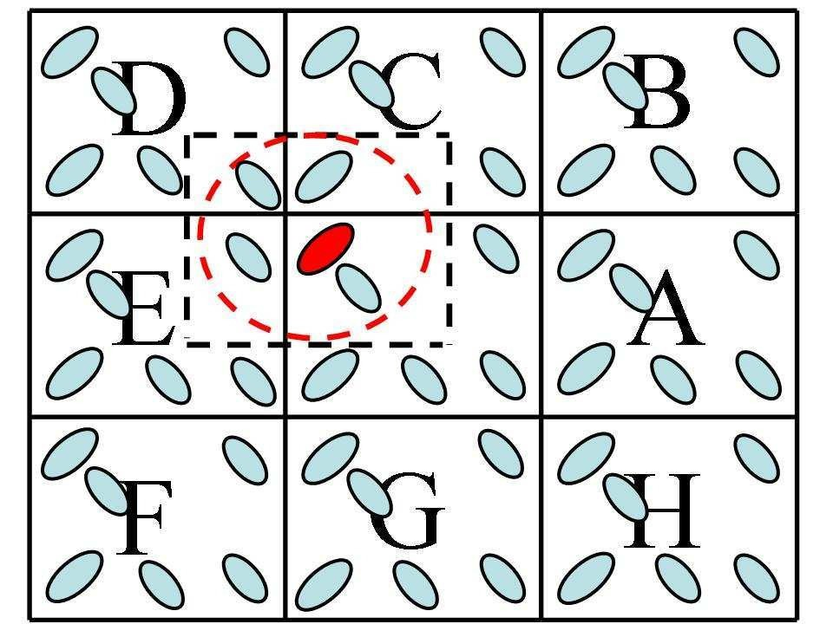

Figura 3.1: Descripcion de la figura.—libro nano..

Imaginemos que tenemos un sistema que est´a limitada pero libre de paredes f´ısicas po- demos construirlo mediante condiciones de frontera. Por tanto describimos los l´ımites peri´odicos que es equivalente a considerar una matr´ız de relleno del espacio infinito de copias id´enticas de la regio´n de simulacio´n.
Existen consecuencias en cada espacio de tiempo, una podr´ıa ser que una part´ıcula que sale de la regio´n de simulacio´n a trav´es de una cara de frontera la part´ıcula vuelva a entrar inmediatamente a la regio´n a trav´es de la frente cara con la misma velocidad, cuando una mol´ecula sale de la caja por el cruce de una frontera la mol´ecula puede ser cambiada a la imagen que acaba de entrar.
Otra forma de considerar los l´ımites es pensar en el mapeo de nuestro sistema en cuatro dimensiones (un sistema de dos dimensiones se proyecta sobre un toroide) cuando habla- mos de toroide nos refererimos a una superficie generada por una curva plana cerrada que gira alrededor de una recta exterior, entonces es obvio que no hay l´ımites f´ısicos. De esta manera es posible modelar sistemas que esta´n delimitadas, sin embargo espacialmente homog´eneos en cuanto l´ımites se refiere [19].

La caja de simulacio´n original y otros son llamados imagen; durante la simulacio´n solo las propiedades de la caja de simulacio´n original son registrados.
La convenci´on m´ınimo -imagen es una forma de saber cuantas part´ıculas existen en el sistema, en donde cada part´ıcula individual interactua con la imagen ma´s cercana de las part´ıculas restantes del sistema que se a disen˜ado. Otra consecuencia podr´ıa ser que la part´ıcula se encuentre dentro de una distancia rc (radio de corte).

Consideremos ahora el caso de que llevamos a cabo una simulacio´n de un sistema con interacciones de corto alcance. En este contexto, de corto alcance significa que la energ´ıa potencial total de una part´ıcula dada i es dominada por las interacciones con part´ıculas que est´an ma´s cerca de lo que algunos rc distancia de corte o radio de corte.[5]

Cuando ocurre un error dejamos de lado la interaccio´n con las part´ıculas a distancias ma´s grandes puede hacerse arbitrariamente pequena eligiendo rc suficientemente grande. Si

utilizamos las condiciones de frontera peri´odicas, el caso que rc es inferior a L
2
la mitad

del dia´metro de la caja de peri´odico es de inter´es porque en ese caso debemos tener en cuenta la interaccio´n de una part´ıcula dada i s´olo con el m´as cercano de imagen.

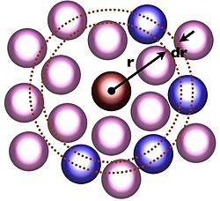

Figura 3.2: Descripcion de la figura Sacado fenkel-tesis...

Cap´ıtulo 4 Resultados
En este cap´ıtulo se hablara de los resultados obtenidos, primero se daran los de talles de nuestra simulacio´n los cuales se ocuparon para obtener las propiedades de transporte, as´ı como la funcio´n de distribucio´n radial. Para realizar las simulaciones se ocupo un pro- grama escrito en el lenguaje de programacio´n Fortran, los parametros son los siguientes:

Un total de 2048 pat´ıculas.

Radio de corte variable, as´ı como el de lista.

Intervalos de distintas densidades (ρ = 0,1, 0,3, 0,5, 0,7, 0,8, 0,9).

Temperatura fija de (T ∗2)

Se utlilizan unidades reducidas.

Cabe notar que esto lo realizemos para 20000 pasos por 300 bloques. Como se hab´ıa dis- cutido es muy importante establecer un potencial de interaccio´n que sirva para el interes del problema que cumpla con lo que se quiere obtener, ocuparemos el potencial de Morse ma´s un t´ermino extra repulsivo.

El potencial de Morse esta formado por una parte repulsiva y otra atractiva las cuales son representadas por β1 y β2. La parte repulsiva, es decir β1 es la que var´ıa y β2 parte atractiva permaner estable. Los valores de β se utilizara en la simulacio´n para ver si ob- servamos el Efecto caja son los siguientes:

β1 = 2,5, β2 = 3,0 (4.1)
β1 = 3,0, β2 = 3,0 (4.2)
β1 = 3,0, β2 = 3,0 + T R (4.3)

36

Funci´on de Distribucio´n Radial
En esta secci´on se discutira si el efecto caja se presenta en la funcio´n de distrubucio´n radial. En la siguiente figura los parametros que se utilizaran para la parte atractiva y repulsiva β1 = 2,5, β2 = 3,0 notemos que se se hace mas evidente conforme que aumenta- mos la densidad, por ejemplo la ρ = 0,1 no se aprecia un orden m´as alla´ de los primeros vecinos en comparacio´n con los resultados obtenidos para ρ = 0,9, en la cual es posible observar la aparicio´n de un segundo pico ma´ximo a distancias mayores de r = σ, la cual inidica de cierta manera que existe un orden local un detalle importante que podemos observar de la distancia de nuestra funcio´n de distribucio´n radial empieza antes de uno, esto pasar por que nuestras part´ıculas son muy suaves, es decir, no son repulsivas por tanto cuando chocan las part´ıculas su radio es menor que r < σ. Para este conjunto de parametros podemos observar que ninguna de los valores elegidos de la densidad exite presencia del efecto caja.

Funcion de Distribucion Radial
T+2_ β = 2.5 β = 3
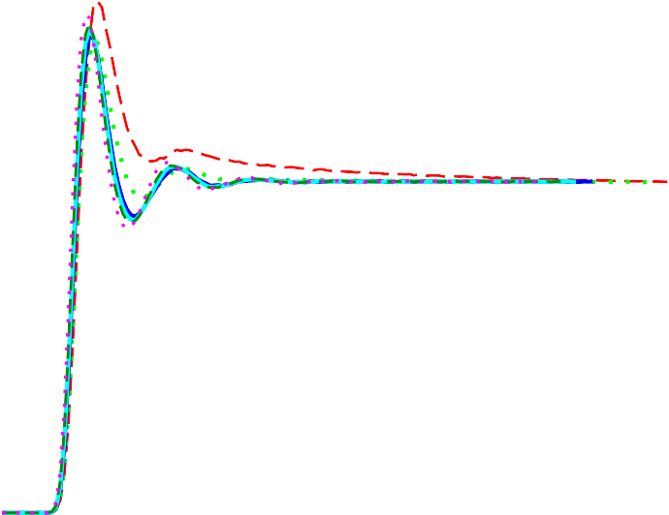2
ρ∗ = 0.1
ρ∗ = 0.3
ρ∗ = 0.5
ρ∗ = 0.7
ρ∗ = 0.7
ρ∗ = 0.8
ρ∗ = 0.9

1,5

1
g(r*)

0,5

0
0 1,5 3 4,5 6 7,5
r*

Figura 4.1: Descripcion de la figura

En la siguiente figura los parametros que se utilizan para la parte repulsiva y atractiva β1 = 3, β1 = 3 se puede ver que en la gra´fica siguiente el comportamientos fue similar a la anterior que a mayores densidades es posible observar la aparicio´n de segundos picos. En
la densidad de ρ = 0 · 9 podemos observar el segundo pico, de cierta forma la variacio´n
de la parte repusiva no fue diferente a la anterior y se obseva que el comportamiento
de nuestras part´ıculas son muy suaves, es decir, no es repulsivo nuestro sistema como consecuencia nuestras part´ıculas cuando interaccionan su radio es menor a r < σ por tanto nuestra funci´on de distribucio´n radial empieza antes de uno, concluimos que existe el efecto caja.

Funcion de Distribucion Radial
T*2 _β∗=3 β∗=3
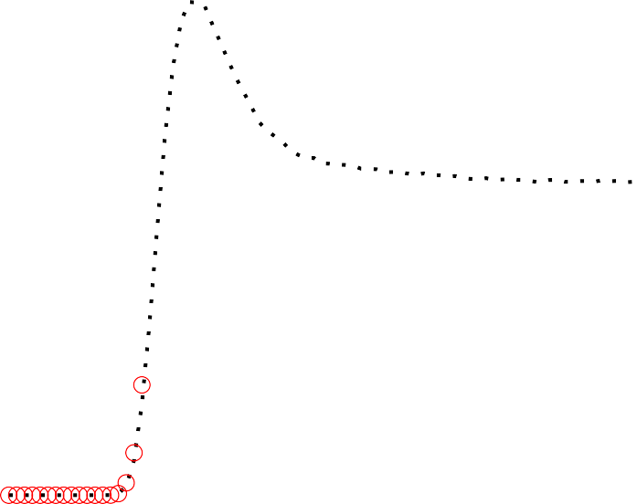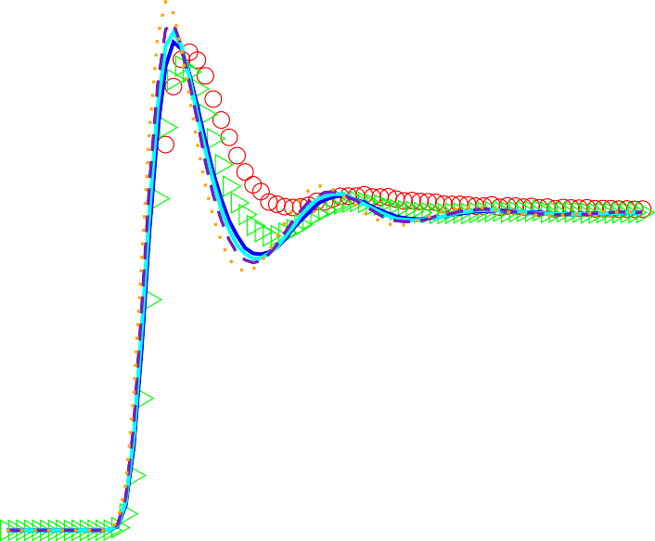2

1,5
ρ∗ = 0.1
ρ∗ = 0.3
ρ∗ = 0.5
ρ∗ = 0.7
ρ∗ = 0.75
ρ∗ = 0.8
ρ∗ = 0.9

1
g(r*)

0,5

0
0 1 2 3 4

r*

Figura 4.2: Descripcion de la figura

En esta u´ltima gr´afica se ocupo el para´metro β1 = 3,0, β2 = 3,0+T R , con el t´ermino extra repulsivo podemos observar que los picos son m´as pronuciados, lo cual nos quiere decir que existen un mayor nu´mero de part´ıculas serca de la part´ıcula i en esta gra´fica se nota que mientras ma´s repulsivas sea nuestro sistema la funcio´n de distribucio´n radial estara mayormente ordenada de cierta forma el t´ermino extra repulsivo que se an˜ade implica que nuestras part´ıculas son ma´s repulsivas, es decir, no son suaves como consecuencia cuando nuestras part´ıculas interaccionan entre ellas el rechazo es mayor. De igual manera nuestro esfecto caja no se presenta en esta gr´afica.

Funcion de Distribucion Radial
T*2_ β=3 β=3 + Τ
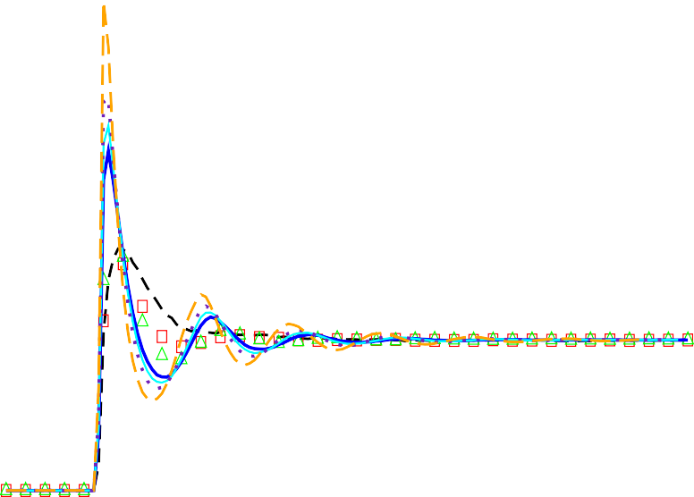4
ρ∗ = 0.1
ρ∗ = 0.3
ρ∗ = 0.5
ρ∗ = 0.7
ρ∗ = 0.75
ρ∗ = 0.8
ρ∗ = 0.9

3

2
g(r*)

1

0
0 1 2 3 4 5 6 7

r*

Figura 4.3: Descripcion de la figura

Funcion de Distribucion Radial

3
∗ ∗
β =2.5 β =3 ρ∗=0.8
2,5
β =3

2
∗ ∗
β =3
∗
β =3 ρ∗=0.8
∗
β =3 + Τ

1,5
g(r*)

1

0,5

00 1 2 3 4 5 6 7

r*

Figura 4.4: Descripcion de la figura

Autocorrelaci´on de Velocidades
Como ya habiamos dicho en el cap´ıtulo 1 la funcio´n de Autocorrelacio´n de Velocidades mide la movilidad promedio que tiene una part´ıcula del sistema al interaccionar con sus vecinos. Podemos observar los parametros que se utilizaran para la parte atractiva y repulsiva β1 = 2,5, β2 = 3,0, en esta figura no se alcanza a notar el efecto caja ya que se presenta como un pequen˜o borde o curva si observamos que en la ρ = 0,7 o ρ = 0,8 se observa muy diminuta la curva o borde.

  - AUTOCORRELACIO´ N DE VELOCIDADES 41
Funcion de Autocorrelacion de Velocidades

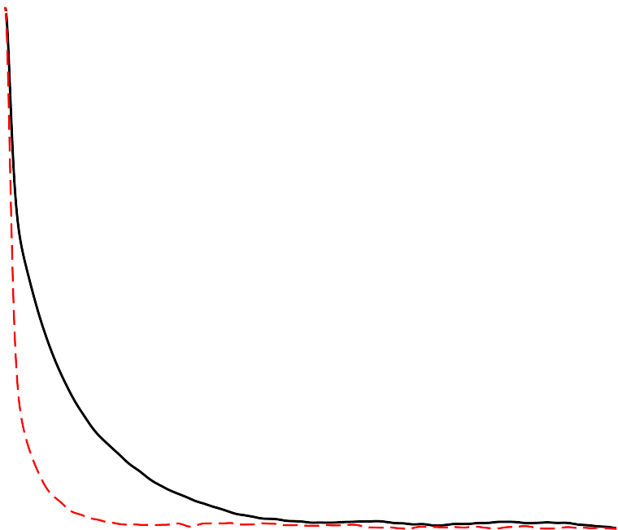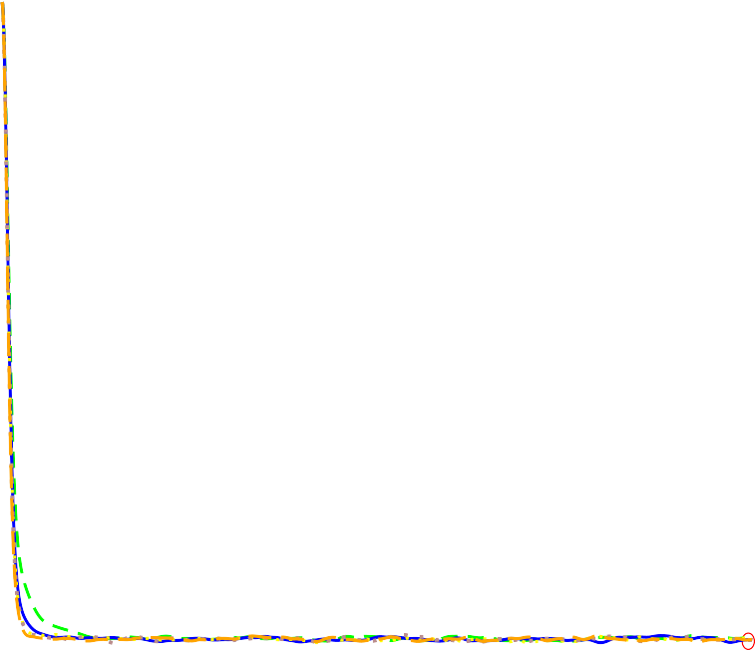0,8
ρ∗ = 0.1
ρ∗ = 0.3
r* = 0.5
ρ∗ = 0.7
ρ∗ = 0.75
ρ∗ = 0.8
ρ∗ = 0.9

0,6

0,4
VACF

0,2

0

0 2 4 6 8 10

Figura 4.5: Descripcion de la figura

En esta figura se utilizo los siguientes parametros β1 = 3 ,β1 = 3 observamos que en las densidades de ρ = 0,7 − 0,8 se persiben mejor los bordes podemos decir que part´ıcula
logra salir de su encierro y se libera despues de un cierto tiempo. Entonces aqui si ve o se presenta el efecto caja .

Funcion de Autocorrelacion de Velocidades

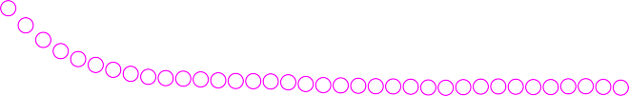0,8
ρ∗=0.9
ρ∗=0.8
ρ∗=0.75
ρ∗=0.7
ρ∗=0.5
ρ∗=0.3
ρ∗=0.1

0,6

0,4
VACF

0,2

0
0 1 2 3 4

Δt*

Figura 4.6: Descripcion de la figura

En la ultima gr´afica notamos que la parte extra repulsiva es la que nos ayuda aque el efecto caja se presente, podemos obervar que en el intervalo ρ = 0,7 − 0,8 el borde o la curva
son demasiada notoria podemos, decir, que cuando la funci´on toma valores negativos, los tiempos corresponden a un r´egimen donde la part´ıcula se encuentra dentro de una caja formada por sus vecinas, las cuales colisionan con ella y la obligan a cambiar la direccio´n de su velocidad. Posterior a ello la part´ıcula logra salir de la caja y la velocidad ya no esta´ correlacionada o esta correlacio´n disminuye, decimos que el comportamiento de la funcio´n es positiva para tiempos cortos decrece r´apidamente hasta tomar valores negativos y posteriormente tiende a cero.

  - DIFUSIO´ N 43
β=3, Morse+RT
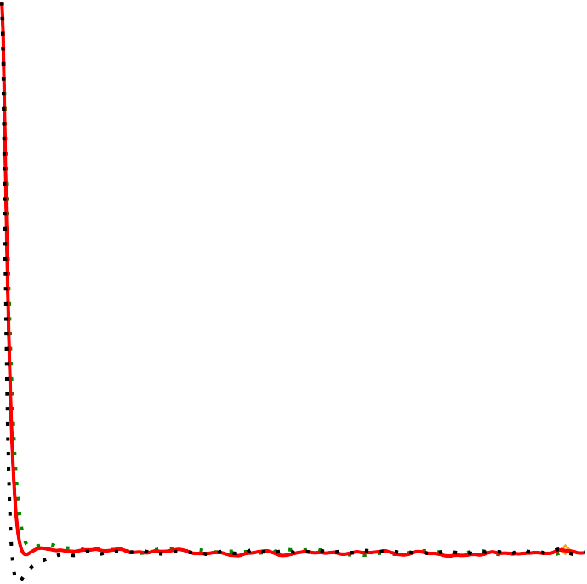0,8
ρ∗=0.1
ρ∗=0.3
ρ∗=0.5
ρ∗=0.65
ρ∗=0.7
ρ∗=0.75
ρ∗=0.9
0
0
0,6
<v(t)v(o)>/<v(o)v(o)>
0,4
0,2
0
0 1 2 3 4 5

Δt*
Figura 4.7: Descripcion de la figura

Difusio´n
De la funcio´n de correlacio´n obtenemos el coeficiente de difusio´n. Su importancia radica en que relaciona un coeficiente de transporte con una funcio´n de autocorrelacio´n de veloci- dades. A medida que la densidad es mayor, el coeficiente de difusio´n disminuye, reflejando una menor movilidad de las part´ıculas.

Difusion

3
Morse
Morse Morse + RT

2,5

2

1,5
D*

1

0,5

0
0 0,2 0,4 0,6 0,8

ρ∗

Figura 4.8: Descripcion de la figura

Viscosidad
En esta seccio´n discutiremos si elefectoo caja se presenta en la visocidad, en la siguiente figura mostraremos los tres parametros diferentes que ocupamos en este trabajo tenemos nuestro primer parametro. Se puede percibir que a medida que la densidad es mayor, el coeficiente de viscosidad aumenta, reflejando una mayor de movilidad de las part´ıculas.

4.4. VISCOSIDAD 45

Viscosidad

6
βr=2.5, βa=3
βr=3, βa=3
βr=3, βa=3, + RT

5

4

3
η∗

2

1

0
0 0,2 0,4 0,6 0,8

ρ∗

Figura 4.9: Descripcion de la figura

Bibliograf´ıa

[1] M.P. Allen, D.J. Tildesley Computer Simulation of Liquids Oxford University Press,
New Yort 1987

[2] D. Frenkel, B. Smit Understanding Molecular Simulation Academic Press, New Yort

1996

[3] J.P. Hansen, I.R. McDonald University of Cambridg Academic Press Limited, San Diego 1990

[4] E.M. Lifshitz Mec´anica de fluidos Editorial Ruerte S.A 1985

[5] D.M. Heyes The Liquid State Applications of Molecular Simulation John Wile y Sons 1998

[6] J.M. Haile Molecular Dinamic Simulation Clemson University a Wile intersciencie publication 1992

[7] Eric R. Weeks, D.A. Weitz Subdiffusion and the cage effect studied near the colloidal glass transition .... 2002

[8] David P. Dean On the role atractive in the cage effect in simple .... 1981

[9] Igor Khurdyaksu Cage effect dinamic .........2009

[10] J.M. Prausnitz, Rudiger N., Edmundo Gomes Termodin´amica molecular de los equilibrios de fase Prentice Hall Iberica 2000

[11] Keesom W.H. Mol. Phys: Z,22:129 1922

46

BIBLIOGRAF´IA 47

[12] N.G.C. y R.L. Scott J Chem. Phys, 37:304 1962

[13] London, F., Trans. Faraday Soc.,33:8 1937

[14] Amdur I. y A. L. Harkness J. Chem. Phys.,22:664 1954

[15] Mie G. Ann. Phys11:657 1903

[16] Philip M. Morse Physic. Rev 34,57,1930 1929

[17] P.A. Engelstaff An introduction to the liquids state Clarendon Press Oxfort 1994

[18] B.J. Alder y T.E. Wainwright Journal of Chemical Phys 31:2 1959

[19] D.C. Rapaport The art of molecular dynamics simulation Cambridge University Press 1995

[20] P.Tao An Introduction to Computation Physics Cambridge University Press 2006

[21] Michael Rieth Nano Engineering in Science and Technology World Scientific Co.
Pet Ltd Vol.6 2003

